Санкт-Петербургский Государственный Университет

Факультет прикладной математики – процессов управления

Описание проекта по предмету «Системы баз данных»:

«Трекер сериалов»

Выполнила

студентка 3 курса

группы 19.Б12-пу

Сарвартдинова Светлана

2021

**1. Описание проекта**

Наименование: трекер сериалов.

Описание: Количество людей, увлекающихся сериалами, растет каждый год. Однако, онлайн-кинотеатры содержат только часть сериалов, предоставленных на конкретной платформе. Трекер сериалов поможет объединить сериалы из разных источников, стран и годов выпуска в одном месте. Пользователь сможет быстро найти сериалы по своему вкусу и предпочтению, а также отмечать сериалы, которые он уже посмотрел или захочет посмотреть.

Востребованность проекта:

Количество выпускаемых сериалов растет с каждым годом. Причем в последнее время эта индустрия развивается во многих странах, поэтому пользователям хочется ознакомится не только с отечественными сериалами, но и узнать информацию о сериалах со всех стран мира. Поэтому целью данного сервиса является помочь пользователям не запутаться в этом огромном разнообразии сериалов и платформ для просмотра, облегчить выбор и позволить вести список просмотренных сериалов. Для этого в данном сервисе собрано огромное разнообразие сериалов с различных платформ, которые можно будет отсортировать по жанру или стране, для каждого сериала собрана главная информация, которая является наиболее значимой при выборе; все это поможет для облегчения выбора сериала по вкусу. На странице сериала указан один из наиболее популярных ресурсов для его просмотра. Также, пользователь может оставить комментарий о сериале и присоединиться к его обсуждению с другими пользователями.

**2. Данные**

Строение базы данных:

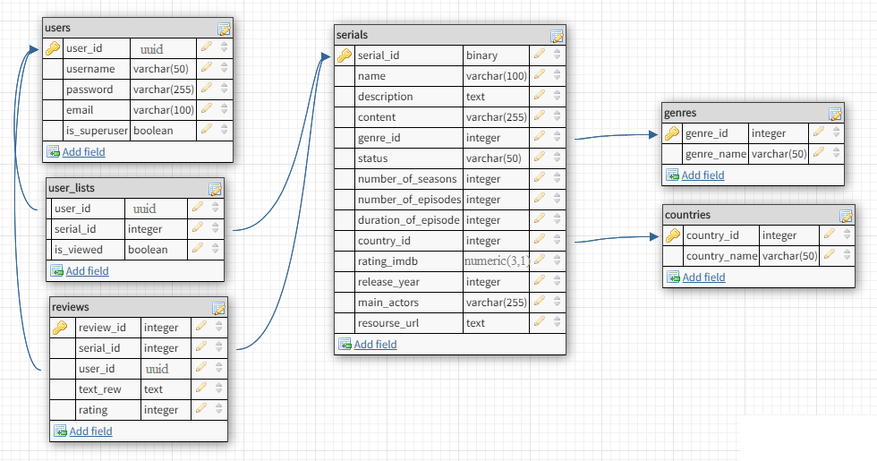

1. Users: таблица пользователей, зарегистрированных в системе.

user_id – universally unique identifier  
email – unique

1. User_lists: список сериалов, добавленных пользователем в один из списков «Буду смотреть» или «Посмотрел». Она должна соответствовать сущностной целостности – пользователь не может добавить сериал в один список дважды или же добавить один и тот же сериал одновременно в оба списка.

user_id – foreign key  
serial_id – foreign key  
is_viewed – True: список «Посмотрел», False - «Буду смотреть».

1. Serials: список всех сериалов, предоставляемых сервисом.

serial_id – serial primary key   
genre_id – foreign key  
country_id – foreign key

1. Genres: таблица всех жанров, по которым будет происходить сортировка сериалов.
2. Countries: таблица всех стран-производителей, по которым будет происходить сортировка сериалов.
3. Reviews: таблица отзывов о сериалах

review_id – serial primary key   
user_id – foreign key  
serial_id – foreign key  
rating – целое число от 1 до 5

1. **UI/API**

Для разработки интерфейса будет использоваться JavaScript-библиотека React. В качестве UI будет использоваться библиотека MUI. Интерфейс будет представлять собой сайт, состоящий из пяти страниц.

* Главная страница: состоит из описания и предлагаемых услуг. С данной страницы можно перейти на страницу регистрации/авторизации или на страницу с каталогом сериалов. Если пользователь авторизирован, можно перейти в личный кабинет.
* Страница авторизации.
* Страница регистрации.
* Личный кабинет: содержит списки сериалов: просмотренные сериалы и сериалы, которые пользователь хочет посмотреть в будущем.
* Каталог сериалов: содержит список всех сериалов. Есть возможность фильтровать его по стране выпуска и жанру.
* Страница сериала: содержит главную информацию о сериале и раздел с отзывами, где можно прочитать отзывы других пользователей, а также оставить свой.
* Админ панель: доступна только администраторам, содержит функции добавления сериала, жанра, страны и присвоении статуса администратора обычному авторизированному пользователю

**3. Технологии разработки**

Frontend: React, MUI.

Backend: Node.js, Express.js

СУБД: PostgreSQL.

**4. Пользовательские роли**

Пользователи сайта (default) могут просматривать и фильтровать список сериалов, добавлять и удалять сериал из личных категорий, писать и читать отзывы.

Администратор (superuser) имеет все права, которыми наделены обычные пользователи. Кроме этого, он имеет право:

* Добавлять новые сериалы и редактировать информацию о уже существующих
* Редактировать и удалять отзывы пользователей о сериалах
* Добавлять новых администраторов из числа зарегистрированных пользователей